# 一体化调试对接说明

## 一体化接口调试对接地址： <http://10.10.2.109:9000/WebService.asmx>或<http://10.10.2.110:9000/WebService.asmx>

进入如下效果：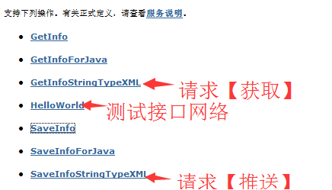

## 2、函数说明

（1）GetInfoStringTypeXML函数

public string [GetInfoStringTypeXML](http://218.66.13.19:18/gdqyservices/WebService.asmx?op=GetInfoStringTypeXML)(string organizationid,string RegistrationCode,string requestTxt)参数说明：

Organizationid： 机构系统或平台系统编码。合同签订后，省平台对接时，工程师核实授权生成；

RegistrationCode： 注册验证码。合同签订后，省平台对接时，工程师核实授权生成；

PublicKey：公钥码。请求机构系统或平台系统提供的MD5公钥码。(暂时不用）

RequestTxt：请求共享文档。请求信息的XML共享文档（字符串）。

返回值：返回共享文档

（2）SaveInfoStringTypeXML函数

Public string [SaveInfoStringTypeXML](http://218.66.13.19:18/gdqyservices/WebService.asmx?op=SaveInfoStringTypeXML)(string organizationid,string RegistrationCode ,string SaveInfoTxt）

参数说明：

Organizationid： 机构系统或平台系统编码。合同签订后，省平台对接时，工程师核实授权生成；

RegistrationCode： 注册验证码。合同签订后，省平台对接时，工程师核实授权生成；

PublicKey：公钥码。请求机构系统或平台系统提供的MD5公钥码。(暂时不用）

SaveInfoTxt：推送信息共享文档。推送信息的XML共享文档（字符串）。

返回值：返回共享文档

## 2、一体化接口标准XML校验测试入口：

http://10.10.2.109:9001/GDWebServiceTest.aspx进入后如下效果：

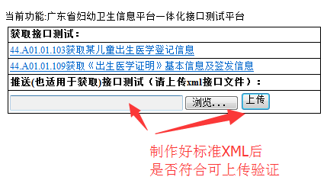

如图所示选择并上传，系统将进行相应的校验，并反馈XML文档不符合问题；

## 3、制作推送或获取接口共享文档的参照及解读说明

1）、参照文档如下：

《东莞市妇幼卫生妇幼对接标准V1.0》

其中解读上述规范的关键成果应该是能够制作出如下共享文档并且通过调用提供的webservice地址推送对接：

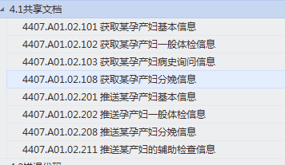

2）、各对接单位在制作各个共享标准XML的时候，需要大致理解标准XML分为三部分，如下：

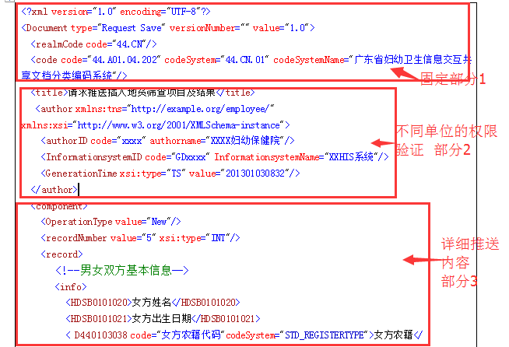

其中部分2中的

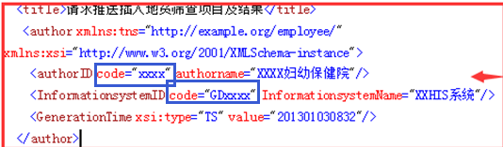

途中两个蓝色框 即xml中的InformationsystemID节点code值对应为organizationid，

xml中的authorID节点code值对应为RegistrationCode，

所以对接单位的负责人/调试人员，在合同签订后，开始测试调试前，应首先需要向省平台一体化对接工程师确认获取本单位三个如下ID:

RegistrationCode、Organizationid、本单位在省平台的机构ID。

（省平台工程师对应处理：表m_organ、m_interfacereg）

## 4、调试推送过程

1）、详细了解整个接口机制说明、相关标准接口及对应共享标准XML可参看我们提供的资料《东莞市妇幼卫生妇幼对接标准》。

2）、在确认可调通开放的WEBSERICE接口后，开始制作生成标准XML时，可通过自助上传到http://10.10.2.109:9001/GDWebServiceTest.aspx页面校验标准文档；